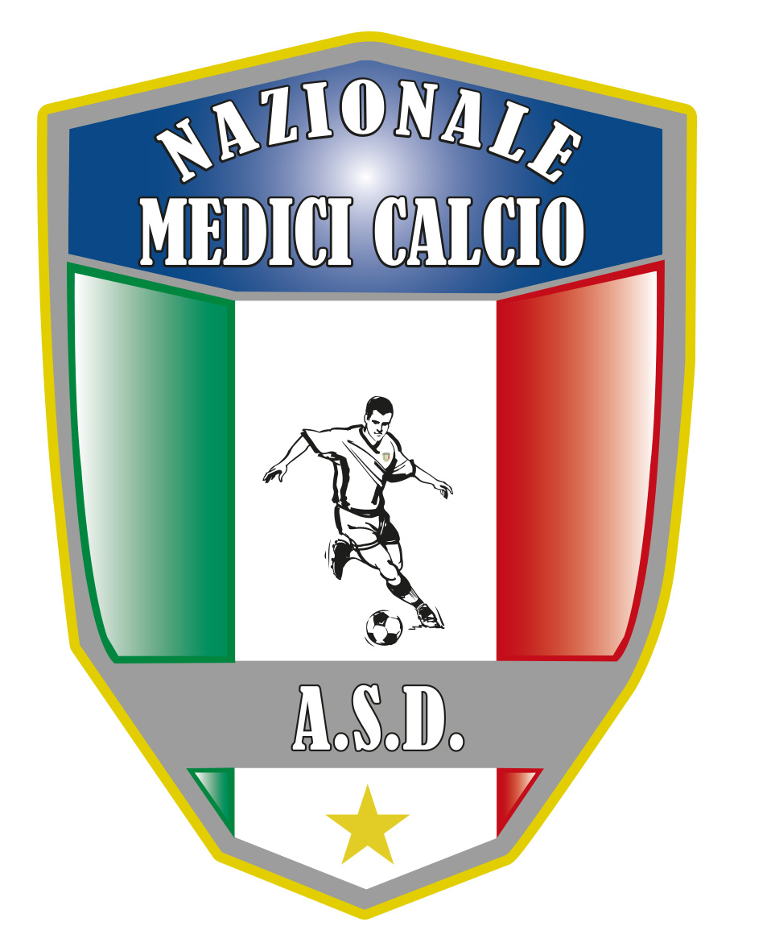

COMUNICATO UFFICIALE N. 1 ANNO 2022
XIX COPPA ITALIA MEDICI CALCIO
FASE PRELIMINARE

Il consiglio Direttivo riunitosi a Roma il giorno 8 dicembre 2021 ha stabilito i criteri e le modalita’ della prossima Coppa Italia Medici Calcio edizione 2022.
Ci sara’ prima una fase preliminare e poi una fase Finale. Alla fase preliminare possono partecipare tutte le Associazioni regolarmente AFFILIATE ALLA ASD NAZIONALE MEDICI CALCIO ed in regola con la quota associativa. Entro e non oltre il 31-1-22 dovra’ pervenire alla segreteria della Presidenza l’adesione e la conferma a partecipare alla prossima Coppa italia Fase Preliminare. In base al numero di squadre iscritte poi si decidera’ la formula sia della fase preliminare che della fase finale. L’arco temporale in cui dovra’ disputarsi la fase preliminare va dal 1 marzo 2022 al 30 maggio 2022. La quota di iscrizione e’ pari ad euro 200 e dovra’ essere versata sul conto corrente associativo con causale ISCRIZIONE COPPA ITALIA 2022 entro e non oltre il 31 gennaio 2022 parallelamente alla conferma di partecipazione.

QUOTA ASSOCATIVA ANNO 2022
Per l’anno 2022 e’ stato deliberato che la quota associativa e’ pari ad euro 600. Tale quota deve essere versata sul conto corrente associativo CON CAUSALE QUOTA ASSOCIATIVA 2022, entro e non oltre il 31 marzo 2022 e a partire dalla pubblicazione di questo comunicato.

CONTO CORRENTE ASD NAZIONALE MEDICI CALCIO
BANCA INTESA SAN PAOLO
IBAN: IT70N0306909606100000156478

Il Presidente Il segretario

Giovanni Borrelli Francesco Stanzione

----------------------
A.S.D. Nazionale Medici Calcio
Sede:Via Maresca 29- 80058 Torre Annunziata (Na)Tel 0813621226
Presidente: Dr. Giovanni Borrelli Tel. Mobile: 3388383481– Mail:gianniborrelli73@yahoo.it
Pec: nazionalemedicicalcio@pec.it
Segretario: Dr. Francesco Stanzione Tel.Mobile: 3496630637- Mail: dott.stanzione@libero.it
Sito web: http:/nazionalemedicicalcio.it
CF: 94032930789
P.IVA 08904861211

